Schulversuchspraktikum
Daniel Lüert
Sommersemester 2016
Klassenstufen 11 & 12
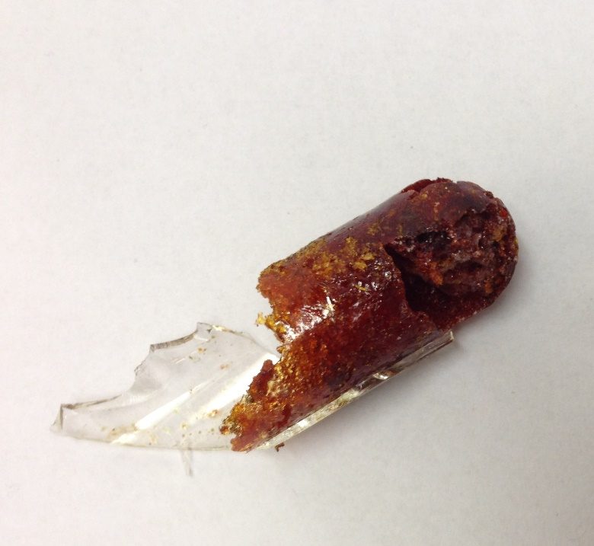

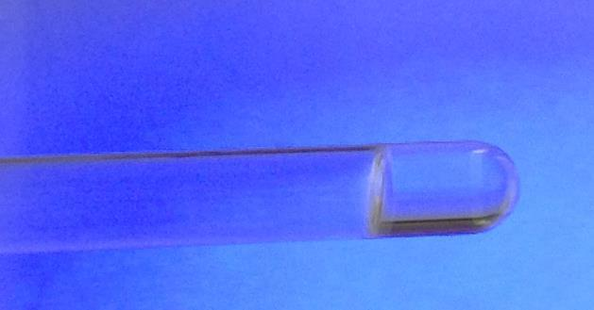
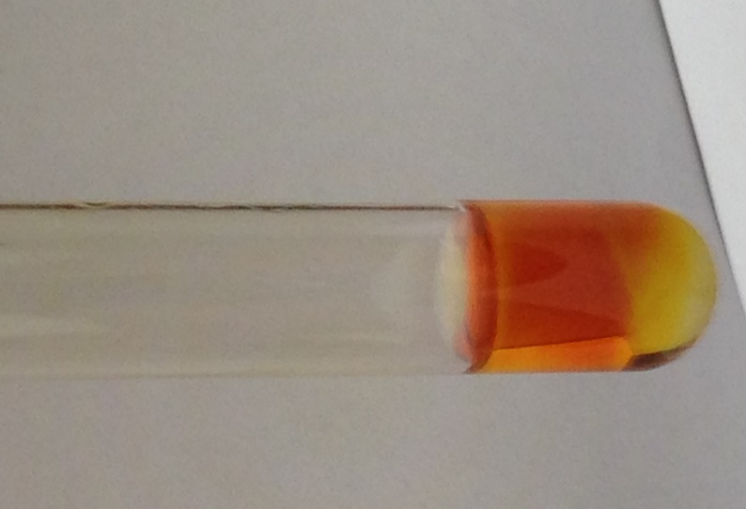

Aromaten, SSS & KKK

Auf einen Blick:
Auf den folgenden Seiten dieses Protokolls werden drei Lehrer- und ein Schülerversuch zum Themenbereich „Aromaten, SSS & KKK“ vorgestellt. Diese Versuche eignen sich zum einen für die Jahrgangsstufe 11 & 12 unter dem Basiskonzept Stoff-Teilchen. Dabei sollen die SuS die Stoffklasse der Aromaten kennenlernen. Zum anderen können an diesem Thema viele Aspekte des Basiskonzeptes Struktur-Eigenschaft, wie bspw. die radikalische Substitution sowie induktive und mesomere Effekte, erarbeitet werden. Dazu eignet sich der Lehrerversuch V1: „Bromierung von Toluol“, um das SSS Prinzip zu verdeutlichen. Mit den Lehrerversuchen V2: „Nitrierung von Phenol“ und V3: „Sulfonierung von Naphthalin“ werden zwei weitere aromatische Strukturderivate mit ihrem Reaktionsverhalten vorgestellt. Mit dem Schülerversuch V1: „Synthese eines Phenoplasten“ sollen die SuS eine Anwendung von Aromatischen Verbindungen in der Industrie kennen lernen. Die ersten großtechnisch produzierten Kunststoffe bekannt unter dem Namen „Bakelite“ wurden auf diesem Weg produziert.

Inhalt

1 Beschreibung des Themas und zugehörige Lernziele 2
2 Relevanz des Themas für SuS der 11. & 12. Klassenstufe und didaktische Reduktion 2
3 Lehrerversuche 3
3.1 V1 – Bromierung von Toluol 3
3.2 V2 – Nitrierung von Phenol 6
3.3 V3 – Sulfonierung von Naphtalin 8
4 Schülerversuche 10
4.1 V1 – Synthese eines Phenoplasten 10
5 Didaktischer Kommentar zum Schülerarbeitsblatt 12
5.1 Erwartungshorizont (KC) 12
5.2 Erwartungshorizont (inhaltlich) 13

Beschreibung des Themas und zugehörige Lernziele
Der Themenbereich „Aromaten“ ist im Kerncurriculum unter den Basiskonzepten Stoff-Teilchen und Struktur-Eigenschaft einzuordnen. Die Schülerinnen und Schüler (SuS) sollen zunächst die Stoffgruppe der Aromaten kennenlernen. Dabei sollen neben den Kriterien der Aromatizität auch Strukturderivate des Benzols, wie bspw. Anilin, Phenol, Toluol und Naphtalin vorgestellt werden. Ein Aromat ist eine cyclische, konjugierte und planare Verbindung, welche die Hückelregel (4n+2 $π$-Elektronen) erfüllt. Zum Basiskonzept Struktur und Eigenschaft könnte zunächst der Mechanismus der radikalischen Substitution erarbeitet werden. Nach der Grundlagenvermittlung kann mit dem Lehrerversuch V1: „ Bromierung von Toluol“ der Reaktionsmechanismus bei der Auswertung vertieft werden. Zudem sollen die SuS Eigenschaften von radikalischen, elektrophilen und nucleophilen Teilchen Eigenschaften vergleichen und erklären können. Ein Radikal besitzt ein ungepaartes Elektron und ist ein sehr reaktives Teilchen. Bei Reaktionen von Radikal und Nichtradikal entsteht wieder ein Teilchen mit radikalischem Charakter. Nucleophile Teilchen besitzen eine hohe Elektronendichte (Lewis-Basen) und elektrophile Teilchen eine geringe Elektronendichte (Lewis-Säure). Mit diesem Vorwissen kann eine weitere Form der Substitution erarbeitet werden, die elektrophile Substitution. Hierfür eignen sich die Lehreversuche V2: „Nitrierung von Phenol“ und V3: „Sulfonierung. Zum Verständnis der Produktbildung sind induktive und mesomere Effekte nötig. Die Hydroxy-Gruppe des Phenols entzieht dem Ringsystem Elektronendicht (-I-Effekt). Allerdings wird das freie Elektronenpaar der Hydroxy-Gruppe über drei Mesomere Formen stabilisiert (+M-Effekt). Diese Stabilisierung erfolgt an ortho und para- Positionen, sodass nur an diesen Stellen elektrophil substituiert werden kann. Ferner kann der lebensweltliche Bezug von Aromaten an dem Schülerversuch V1: „ Synthese eines Phenoplasten“ erarbeitet werden. Hier lernen die SuS die Bakelite kennen, welche zu Beginn des 20. Jh. die ersten großtechnisch synthetisierten Duroplaste waren. Zudem erfolgt der Syntheseweg über eine Polykondensation mit einer intramolekularen Wasserabspaltung. Dieser Reaktionstyp kann an diesem Versuch ebenfalls erarbeitet werden.

Relevanz des Themas für SuS der 11. & 12. Klassenstufe und didaktische Reduktion
Das Thema „Aromaten“ stellt zunächst kein zentrales Element des täglichen Lebens der SuS dar. Erst bei einem genaueren Blick können die SuS für die großtechnische Bedeutung sensibilisiert werden. Aromaten fungieren in der Industrie als essentielle Ausgangsverbindungen. Begonnen beim Nylonstrumpf über den Turnschuh bis hin zum Penicillin oder Aspirin werden aromatischen Verbindungen für die Synthese genutzt. Direkter Kontakt mit bspw. Benzol erfolgt in der Regel nur über Zigarettenrauch oder Abgase in Mikrogrammbereichen. Der Reaktionsmechanismus der radikalischen Substitution wird im Kerncurriculum explizit als Lernziel gefordert. Dahingegen sollen die SuS die elektrophile Substitution nur als Reaktionstyp kennen. An dieser Stelle muss der Mechanismus stark vereinfacht werden und nur Edukte und Produkte benannt werden, da der Mechanismus viele chemische Grundlagen voraussetzt. Zudem werden ligandendirigierende Effekte von Substituenten nur sehr allgemein behandelt. Die SuS sollen in diesem Zusammenhang zwar den positiven oder negativen induktiven Effekt benennen können, müssen aber nur bei sehr einfachen Beispielen mesomere Formen zeichnen können. Der Mechanismus der Polykondensation ist ebenfalls stark zu reduzieren. An dieser Stelle sind nur Pro- und Edukte zu benennen und die namensgebende Wasserabspaltung zu beschreiben.

Lehrerversuche

V1 – Bromierung von Toluol
Dieser Versuch verdeutlicht das Prinzip der radikalischen Substitution an Toluol nach dem SSS-Prinzip (Sonne, Siedehitze, Seitenkette). Das Brom reagiert sehr schnell bei Wärme und Lichteinstrahlung an der Methylgruppe des Toluols. Der freiwerdende Bromwasserstoff kann mit einem angefeuchteten pH-Papier nachgewiesen werden.

Gefahrenstoffe
Toluol |  |  | H: 225, 361, 304, 373, 315,336 |  |  | P: 210, 301+310, 331, 302+352
Brom |  |  | H: 318 |  |  | P: 305+351+338, 311
Natriumthiosulfat |  |  | - |  |  | -
Benzylbromid |  |  | H: 319, 335, 315 |  |  | P: 305+351+338, 302+352

Materialien: Reagenzglas mit Stopfen, Pipette (10 mL), Pasteurpipette, Universalindikator-Papier, UV-Lampe oder Overhead-Projektor
Chemikalien: Natriumthiosulfat-Lösung, Brom, Toluol
Durchführung: Unter dem Abzug werden in einem Reagenzglas 3 mL Toluol mit etwa 3 -5 Tropfen Brom versetzt. Anschließend wird das Reagenzglas mit einem Stopfen verschlossen und dieses für etwas 5 min mit einer UV-Lampe oder mit einem Overhead-Projektor belichtet. Nach Entfernung des Stopfens wird ein pH-Papier über das Reagenzglas gehalten.
Beobachtung: Die farblose Lösung färbt sich nach Bromzugabe braun-orange. Nach Belichtung ist die Lösung farblos geworden. Das pH-Papier verfärbt sich rot-violett.
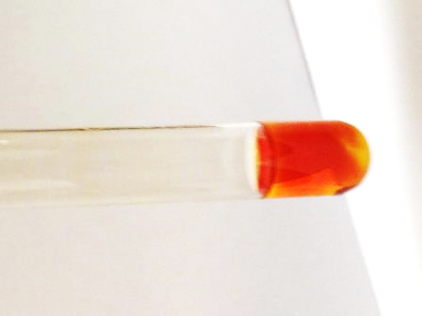 | 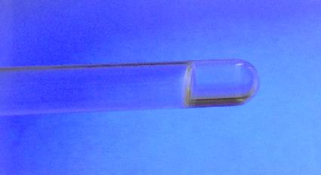
Abb. 1 – Reagenzglas mit Brom und Toluol vor (links) und bei der Belichtung mit UV-Licht (rechts).

Deutung: Der Farbumschlag der Lösung beim Belichten ist auf eine radikalische Substitution zurückzuführen:
Initiation: Die Brommoleküle werden unter UV-Licht homolytisch gespalten, sodass zwei Bromradikale entstehen.
Kettenfortpflanzungsreaktion: Im ersten Schritt wird Bromwasserstoff gebildet, welcher einen aciden Charakter besitzt und die Färbung des pH-Papiers erklärt.
Kettenabbruchreaktion: Treffen zwei Radikale aufeinander wird kein neues Radikal erzeugt. In diesem Versuch ergeben sich drei mögliche Abbruchreaktionen:

Entsorgung: Das entstandene Benzylbromid wird im halogenhaltigen organischen Lö- sungsmittelabfall entsorgt. Alle Bromreste werden mit Thiosulfat-Lösung versetzt und mit Natriumhydrogencarbonat auf einen neutralen pH-Be reich eingestellt. Anschließend wird diese Lösung über den Ausguss ent- sorgt.
Literatur: Asselborn, Wolfgang (Hg.) (2013): Chemie heute. Braunschweig: Schro- edel.
Die Handhabung von Brom erfordert für die Schule eine besondere Substitutionsprüfung. Für den Versuch existiert keine alternative Chemikalie, um die radikalische Substitution zu demonstrieren. Die radikalische Substitution sollte vor dem Versuch bereits von den SuS verstanden sein, damit der Versuch auch richtig gedeutet werden kann.

V2 – Nitrierung von Phenol
Mit diesem Versuch sollen die SuS die elektrophile Substitution am Ring von aromatischen Verbindungen kennenlernen. Zudem wird die dirigierende Wirkung der Hydroxy-Gruppe in ortho und para Stellung gezeigt.

Gefahrenstoffe
Phenol |  |  | H:341-331-311-301-373-314 |  |  | P: 280-302+352-301+330+331-305+351+ 338-309-310
Salpetersäure |  |  | H: 272-314-29 |  |  | P: 260-280-301+330+331-305+351+338
Schwefelsäure |  |  | H: 314-290 |  |  | P: 280-301+330+331-305+351+338-309+310
2-Nitrophenol |  |  | H: 302-315-319-335 |  |  | P: 261-305+351+338
4-Nitrophenol |  |  | H: 301-312+332-373 |  |  | P: 261-301+310+330-302+352+312-304+340+312
Wasser |  |  | - |  |  | -
 |  | 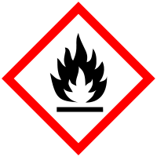

Materialien: Reagenzglas, Wasserbad & Heizplatte, Pasteurpipetten,
Chemikalien: Schwefelsäure (2 mol/L), Wasser, Salpetersäure (konz.), Phenol
Durchführung: In einem Reagenzglas wird eine große Spatelspitze Phenol in etwa 5 mL Schwefelsäure gelöst. Die Probe wird für 2 min in einem Wasserbad bei 70 °C erhitzt. Zu der noch warmen Lösung werden zwei Tropfen konzentrierte Salpetersäure gegeben.
Beobachtung: Bei Zugabe der Salpetersäure bildet sich ein gelb-brauner Niederschlag.
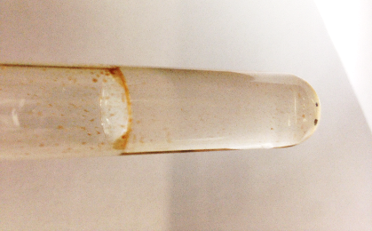 | 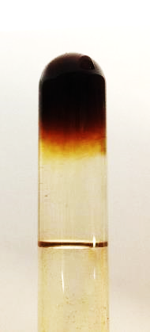
Abb. 2 – Phenol in Schwefelsäure vor dem Erwärmen (links) und nach dem Erwärmen und Zugabe von Salpetersäure (rechts).

Deutung: Zunächst reagiert die Schwefelsäure-Lösung mit der Salpetersäure zu Nitriersäure-Lösung, welche nach folgendem Mechanismus gebildet wird:
Phenol besitzt vier Mesomeriestabilisierte Formen. Dabei befindet sich die negativen Ladungen immer in otho- oder para-Position.
Aus diesem Grund ist das Produkt ein Gemisch aus ortho und para substituiertem Phenol:

Entsorgung: Die Lösung wird im Behälter für organische Lösungsmittel entsorgt.
Literatur: Asselborn, Wolfgang (Hg.) (2013): Chemie heute. Braunschweig: Schro- edel.

Bei diesem Versuch ist mit Handschuhen und unter dem Abzug zu arbeiten. Phenol und Salpetersäure besitzen bei Hautkontakt ein großes Gefährdungspotenzial. Mit diesem Versuch könnte nach dem Lehrerversuch V1: „Bromierung von Toluol“ die elektrophile Substitution vorgestellt werden.

V3 – Sulfonierung von Naphtalin
Mit diesem Versuch sollen die SuS eine weitere elektrophile Substitution am Beispiel von Naphthalin kennenlernen. Für diesen Versuch werden theoretische Grundlagen zur Elektrophilie von Teilchen und der Reaktionstyp der Substitution vorausgesetzt.

Gefahrenstoffe
Naphthalin |  |  | H: 351-302-410 |  |  | P: 273- 281-308+313
Schwefelsäure |  |  | H: 314-290 |  |  | P: 280-301+330+331-305+351+338-309+310
Wasser |  |  | - |  |  | -
1-Naphthalinsulfonsäure |  |  | H: 315, 319, 335 |  |  | P: 302+352, 304+340, 305+351+338

Materialien: Reagenzglas, Bubrenner, Mörser und Pistel, Pasteurpipetten, Becherglas
Chemikalien: Schwefelsäure (konz.), Wasser, Naphtalin
Durchführung: Es werden ca. 1 g Naphthalin in einem Mörser zerrieben und anschließend eine Spatelspitze davon in ein Reagenzglas gegeben. Dieses wird mit etwa 5 mL konzentrierter Schwefelsäure versetzt und mit der leuchtenden Flamme erhitzt. Nach einigen Minuten wird der Inhalt des Reagenzglases wird in ein Becherglas mit 50 mL demineralisiertem Wasser überführt.
Beobachtung: Vor dem Erhitzen liegt ein weißer Feststoff im Reagenzglas vor. Beim Erhitzen ist ein Farbumschlag zu schwarz zu verzeichnen. Im demineralisierten Wasser ist eine hellbraune Lösung zu sehen.
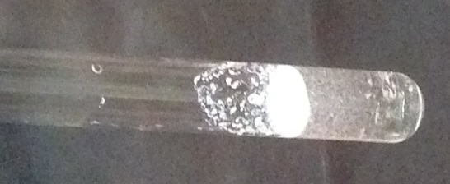 | 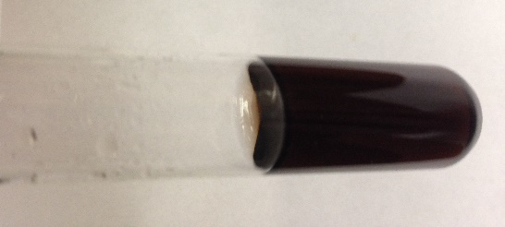 | 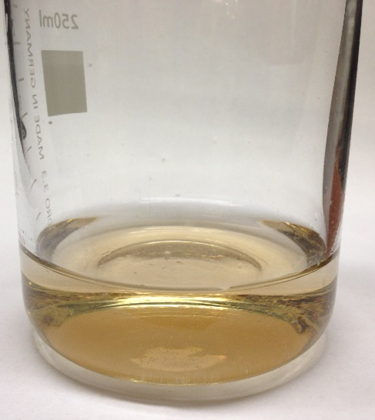
Abb. 3 – Naphtalin in Schwefelsäure vor dem Erhitzen (links) und nach dem Erhitzen (Mitte), nach Überführung in ein Becherglas mit 50 mL dem. Wasser (rechts).

Deutung: Zunächst findet eine Autoprotolyse der Schwefelsäure statt. Dabei werden Sulfit-Ionen gebildet, welche ein elektrophiles Zentrum am Schwefelatom besitzen. Das nucleophile Naphthalin greift das Elektrophil an, sodass sich die 1-Naphtaleinsulfonsäure bildet.
Entsorgung: Die Lösung wird im Behälter für organische Lösungsmittel entsorgt.
Literatur: Asselborn, Wolfgang (Hg.) (2013): Chemie heute. Braunschweig: Schro- edel.

Bei diesem Versuch ist darauf zu achten, dass mit Handschuhen und unter dem Abzug zu arbeiten ist. Bei direktem Kontakt mit der menschlichen Haut wirken Phenol und Salpetersäure bereits toxisch und stark ätzend. Mit diesem Versuch könnte nach dem Lehrerversuch V1: „Bromierung von Toluol“ die elektrophile Substitution vorgestellt werden.

Schülerversuche

V1 – Synthese eines Phenoplasten
Dieser Versuch eignet sich besonders, um den SuS eine technische Anwendung von aromatischen Verbindungen aufzuzeigen. Bei der Reaktion von Resorcin mit Urotropin entsteht ein Phenoplast, ein duroplastischer Kunststoff, welcher auch als Bakelit bekannt ist. Der Mechanismus der Polykondensation sollte dafür vorher mit den SuS behandelt worden sein.

Gefahrenstoffe
Resorcin |  |  | H: 302, 319, 315, 400 |  |  | P: 273, 302+352, 305+351+338
Hexamethylentetramin |  |  | H: 228, 317 |  |  | P: 280, 302+352
Natronlauge |  |  | H: 314, 290 |  |  | P: 280, 301+330+331, 305+351+338, 308+310

Materialien: Reagenzglas, Gasbrenner, Hammer, Papier
Chemikalien: Resorcin, Hexamethylentetramin, Natronlauge (3 mol/L)
Durchführung: Es werden 1 g Resorcin und 0,5 g Hexamethylentetramin in einem Reagenzglas vermischt und mit 10 Tropfen Natronlauge versetzt. Anschließend wird das Gemisch bei leuchtender Brennerflamme vorsichtig erhitzt. Nach Erstarren und Abkühlen des Reaktionsproduktes kann das Reagenzglas mit einem Hammer zerschlagen und Reaktionsprodukt entnommen werden. Dazu sollte das Reagenzglas mit einem Papiertuch umwickelt werden, um der Gefahr vorzubeugen, dass die SuS sich an den Glasscherben verletzen.
Beobachtung: Die Mischung färbt sich beim Erhitzen zunächst hell gelb und wird anschließend rot bis braun. Das Produkt ist hart und spröde.
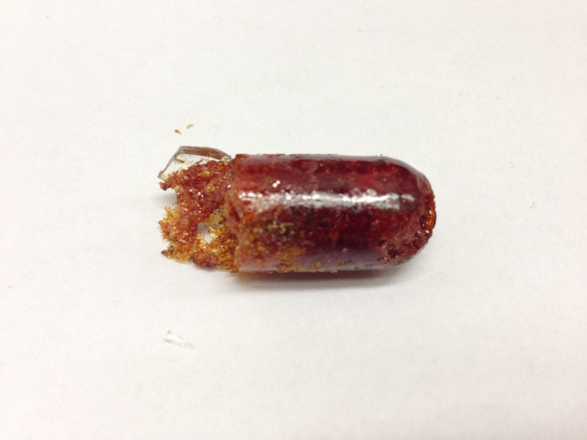
Abb. 3 – Phenoplast nach dem Abkühlen.

Deutung: Bei dem Reaktionstyp handelt es sich um eine Polykondensation unter intramolekularer Abspaltung von Wasser. Das Reaktionsprodukt ist ein stark vernetzter Duroplast. Aufgrund der Substitutionsmöglichkeiten an drei Stellen (2 x ortho, 1x para) wird ein sehr hoher Vernetzungsgrad erreicht. Urotropin zersetzt sich unter Hitzeeinwirkung zu Ammoniak und Formaldehyd und das Formaldehyd kann anschließend mit dem Resorcin nach folgenden Mechanismus reagieren: ff f fg f f
g fg f fgfgfggfgf
Entsorgung: Der Phenoplast kann über den Feststoffabfall entsorgt werden. Über- schüssige Säuren werden neutralisiert und über den Ausguss entsorgt.
Literatur: Dietmar Bach, (2004): http://www.chemieunterricht.de/dc2/plaste/ v13- .htm, abgerufen am 01.08.2016
Dieser Versuch eignet sich als einer des wenigen Versuchs mit aromatischen Verbindungen auch für SuS. Die Verbindungen der Bakelite haben zudem einen hohen Alltagsbezug. Die Polykondensation sollte vor dem Versuch bereits behandelt worden sein.

Aromaten und die radikalische Substitution
1. Aufgabe: {EA} Nennen Sie fünf Strukturderivate des Benzols mit Namen und den entspre- chen der Lewis-Formel.
2. Aufgabe: {PA} Erklären Sie zunächst die Begriffe: Radikal, homolytische Bindungsspal- tung, Substitutionsreaktion, Radikalfänger bzw. Termination. Nutzen Sie bei Unsicherheiten ihr Chemiebuch!
Toluol ist ein farbloses organisches Lösungsmittel. Nach Zugabe von einigen Tropfen elementaren Broms zu Toluol ist eine braun-orangene Färbung zu beobachten. Wird ein Reagenzglas mit diesem Stoffgemisch mit einer UV-Lampe belichtet entfärbt sich die Lösung schnell. Ein Universalindikatorpapier, welches über das Reagenzglas gehalten wird, färbt sich rot.
3. Aufgabe: {GA} Stellen Sie in Ihrer Gruppe die Reaktionsgleichungen für die Bromierung von Toluol auf (Initiation, Elongation & Termination). Erklären Sie an schließend die einzelnen Prozesse der Reaktionsabschnitte: Initiation, Elongation & Termination.
Initiation:

Elongation:

Termination:

Didaktischer Kommentar zum Schülerarbeitsblatt
Mit dem vorliegenden Arbeitsblatt sollen die SuS ihr gelerntes Wissen zur Aromaten anwenden und den Mechanismus der radikalischen Substitution am Beispiel der Bromierung von Toluol erarbeiten. Das Arbeitsblatt würde in der Sequenzplanung als Übung kurz nach der Einführung des Themas Aromaten eingesetzt werden. Die für die Aufgabe 3 nötigen Grundlagen werden in Aufgabe 2 zunächst isoliert voneinander erfragt, sodass die SuS hier zunächst nur das Verständnis einzelner Facetten zeigen müssen. Mit der Aufgabe 3 wird dann in der Gruppe gemeinsam der Reaktionsmechanismus erarbeitet. An dieser Stelle wird das Prinzip einer radikalischen Substitution vertieft und Verständnisschwierigkeiten geklärt.

Erwartungshorizont (KC)
Die Thematische Einbettung ins Kerncurriculum erfolgt über das Basiskonzept Stoff-Teilchen für die Aufgabe 1. Die SuS beschreiben in diesem Zusammenhang die Molekülstruktur und funktionellen Gruppen von verschiedenen Aromaten. Die anderen beiden Aufgaben beziehen sich auf das Basiskonzept Struktur-Eigenschaft . Die SuS sollen zwischen einer homo- und heterolytischen Bindungsspaltung, und elektrophilen und radikalischen Teilchen unterscheiden. Ferner sollen Sie den genauen Mechanismus der radikalischen Substitution erläutern. Die prozessbezogene Kompetenz Kommunikation soll durch die Teamarbeit und gemeinsame Versuchsauswertung vorrangig gefördert werden.
Die erste Aufgabe deckt den Anforderungsbereich I ab. Die Schülerinnen und Schüler sollen wichtige Aromatische Verbindungen benennen können und ihre Lewis-Schreibweise beherrschen. Zudem beschreiben Sie unterschiedliche funktionelle Gruppe, welche namensgebend für die aromatische Verbindung sind. Der Fokus liegt auf der Reproduktion von Fachwissen.
Mit der zweiten Aufgabe sollen die SuS zeigen, dass Sie organische Grundbegriffe verstanden haben und diese definieren können. Zudem hilft diese Aufgabe den SuS ihr Wissen für die Aufgabe 3 vorzustrukturieren. Diese Aufgabe ist als Partnerarbeit konzipiert, damit die Begriffe gemeinsam definiert werden können. Das Schulbuch bietet an dieser Stelle eine weitere Option zur Unterstützung der SuS. Die Schwierigkeit dieser Aufgabe bewegt sich im Anforderungsbereich II.
Die dritte Aufgabe bezieht sich auf den Anforderungsbereich III. Die Schülerinnen und Schüler sollen nun in einer Gruppenarbeitsphase die Reaktionsgleichungen formulieren und die Beobachtungen mit deren Hilfe deuten. Dabei soll das Schema der radikalischen Substitution mit Initiation, Elongation und Termination beachtet werden. In der Gruppenarbeit sollen die SuS voneinander lernen, Verständnisschwierigkeiten klären und die Thematik kognitiv besser vernetzten.

Erwartungshorizont (inhaltlich)
1. Aufgabe:
2. Aufgabe:
Begriff: | Bedeutung:
Radikal | - Teilchen mit einem ungepaarten Elektron  - hohe Reaktivität
Homolytische Bindungsspaltung | - Bindung wird gebrochen, wobei die Bindungselektronen zwischen beiden Bindungspartnern gleichmäßig aufgeteilt werden
Papier/Membran | - Trennt Reaktionsräume

3. Aufgabe: Initiation: Die Brommoleküle werden unter UV-Licht homolytisch gespalten, sodass zwei Bromradikale entstehen.
Elongation: Im ersten Schritt wird Bromwasserstoff gebildet, welcher einen aciden Charakter besitzt und die Färbung des pH-Papiers erklärt.
Termination: Treffen zwei Radikale aufeinander wird kein neues Radikal erzeugt. In diesem Versuch ergeben sich drei mögliche Abbruchreaktionen:

